PROSEDUR KEGIATAN DAN DENAH LOKASI UTBK 2021

- Prosedur Kegiatan UTBK 2021
- Peserta telah diwajibkan menggunakan masker dan faceshield.
- Peserta wajib hadir 60 menit sebelum ujian dimulai.
- Sekuriti mengarahkan peserta dan pengantar menuju lokasi ujian sesuai dengan kartu pesreta masing-masing (Gedung A, Gedung F, dan Laoratorium Terpadu).
- Sekuriti mengatur parkir peserta dan pengantar sesuai dengan lokasi ujian peserta.
- Pengantar tidak diperbolehkan untuk menunggu di lokasi ujian.
- Sekuriti mengarahkan peserta mencuci tangan dengan sabun.
- Peserta melakukan pengecekan kesehatan dimeja pemeriksaan dengan tetap melakukan physical distancing yang diatur oleh Sekuriti.
- Peserta yang lolos pemeriksaan kesehatan bisa melanjutkan proses selanjutnya, peserta yang tidak lolos pemeriksaan cek kesehatan tidak diperkenankan mengikuti ujian UTBK.
- Peserta diarahkan untuk melihat nomor meja pada papan informasi dan menunggu di ruang tunggu peserta hingga mendapat instruksi masuk oleh panitia dan.
- Peserta diarahkan menuju ruang ujian dengan hanya membawa ijazah atau surat keterangan lulus dan kartu peserta. Barang bawaan peserta yang lain diletakkan di tempat yang telah disediakan oleh panitia.
- Peserta diarahkan menuju ruang ujian 30 menit sebelum ujian diawali oleh peserta dengan ruangan paling jauh.
- Peserta dipindai dengan metal detector oleh Sekuriti.
- Ujian dimulai.
- Ruang ujian telah diatur memiliki jarak 1,5 meter antarpeserta.
- Peserta dilarang keluar ruang ujian.
- Ujian selesai.
- Peserta dipersilahkan meninggalkan ruang ujian melalui jalan yang sudah ditentukan oleh panitia secara bergantian.
- Peserta mengambil barang yang dititpkan di ruang penitipan barang dan keluar dari lokasi ujian.
- Cleaning service (CS) membersihkan ruang ujian (lantai, meja, kursi, mouse, dan keyboard) dan ruang tunggu.
- Tim Satgas Covid-19 ITK melakukan menyemprotan disinfektikan di lokasi ujian (kecuali ruang ujian).
- Persiapan Ujian Sesi berikutnya

- Lokasi Ujian

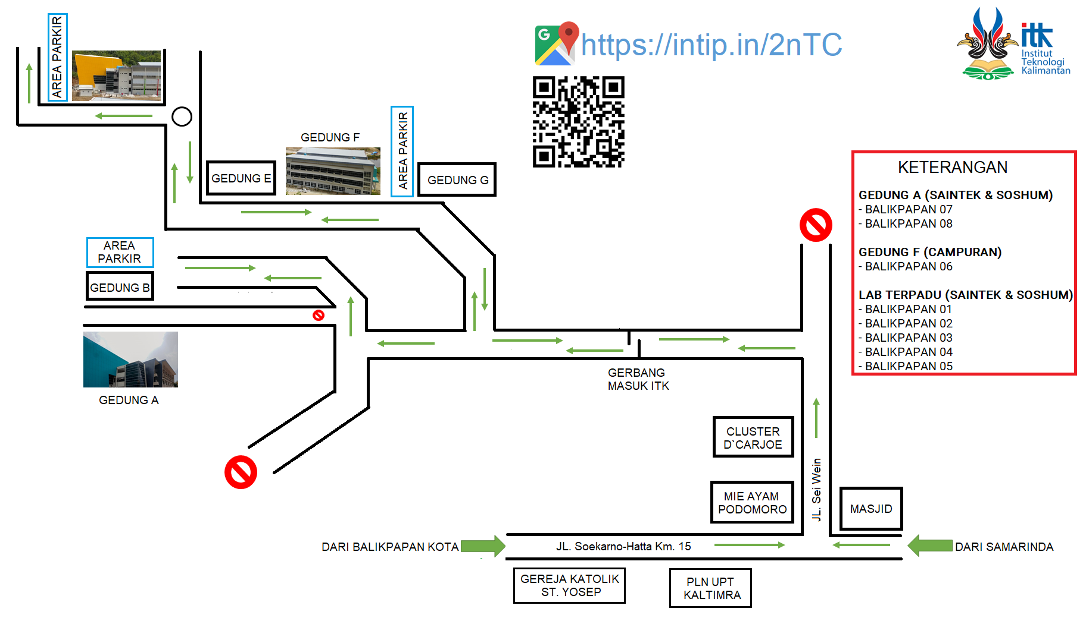

Gambar 1. Denah lokasi UTBK di lingkungan ITK

Lokasi UTBK 1: Gedung A dan B Kampus ITK
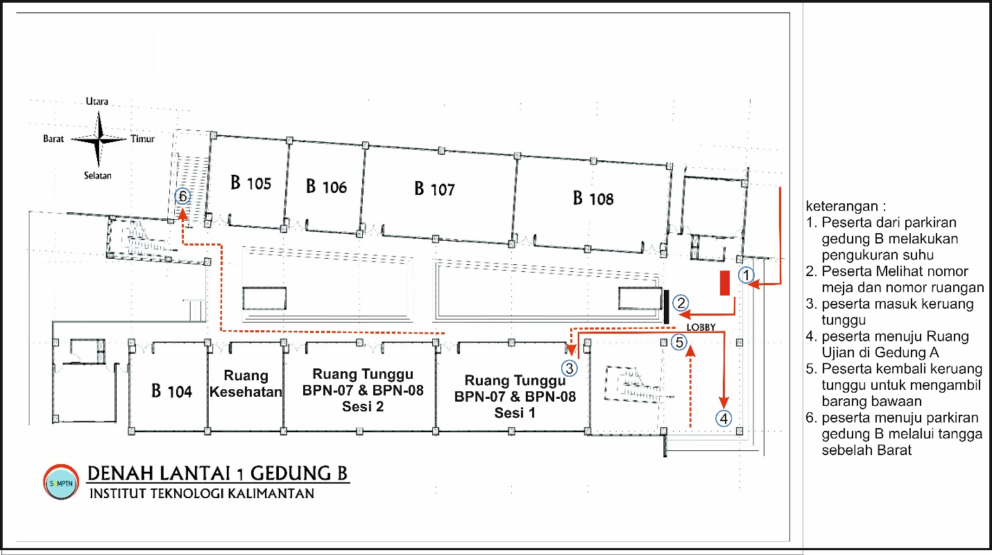
Gambar 2. Gedung B sebagai ruang tunggu peserta
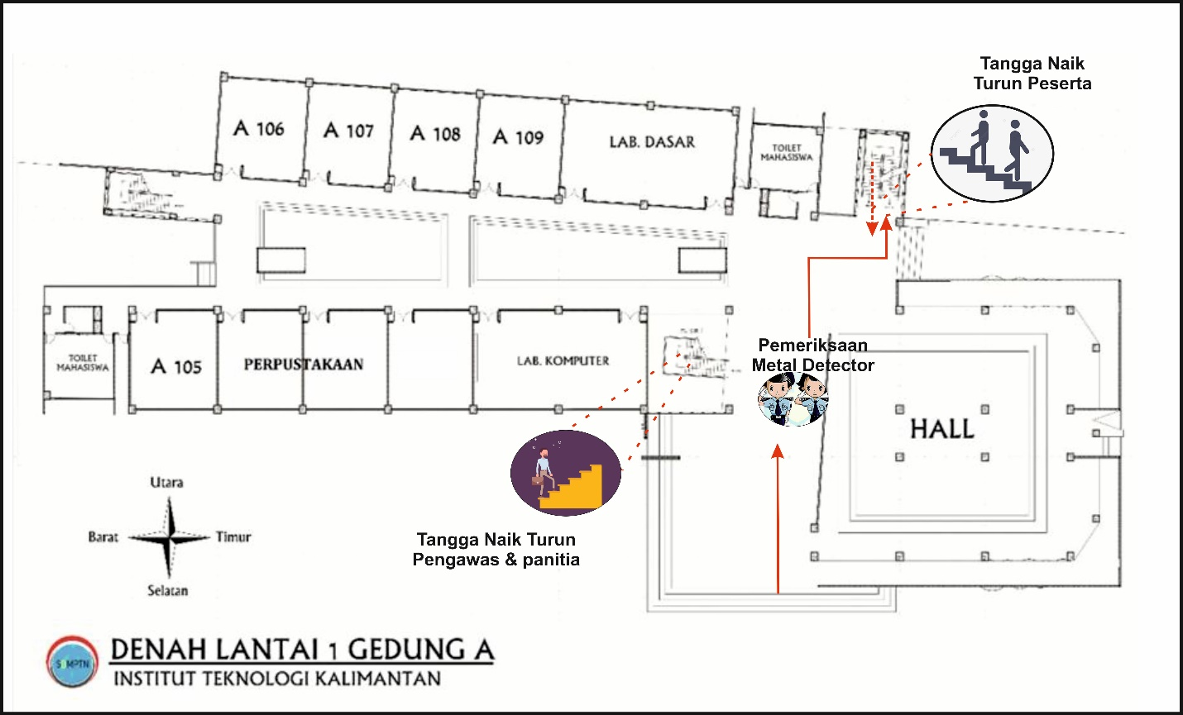
Gambar 3. Gedung A lantai 1 sebagai tempat pemeriksaan metal detector
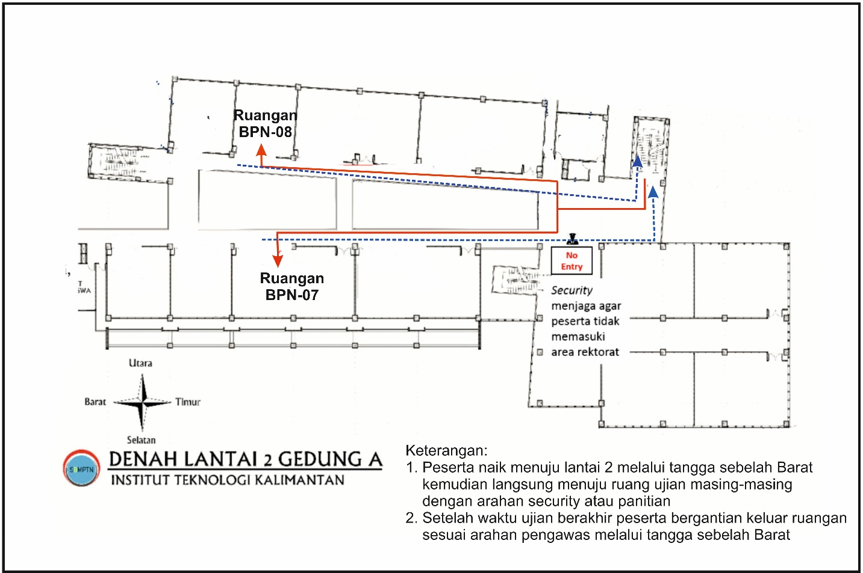
Gambar 4. Gedung A lantai 2 sebagai ruang ujian dan sekretariat UTBK

Lokasi 2: Gedung F Kampus ITK
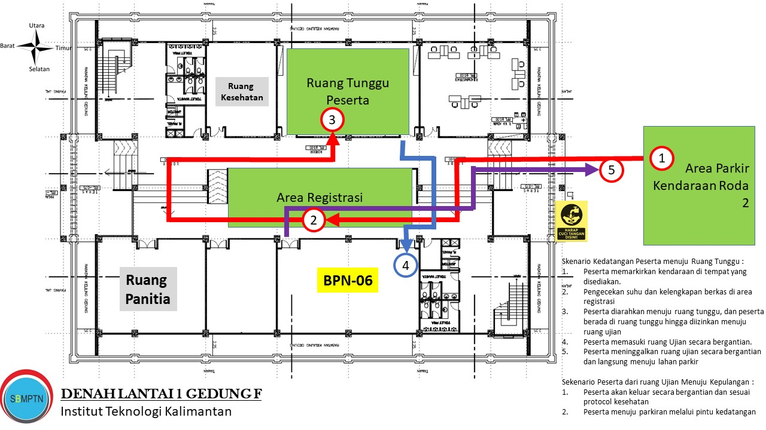
Gambar 5. Gedung F sebagai ruang tunggu dan ujian peserta UTBK

Lokasi 3: Laboratorium Terpadu Kampus ITK
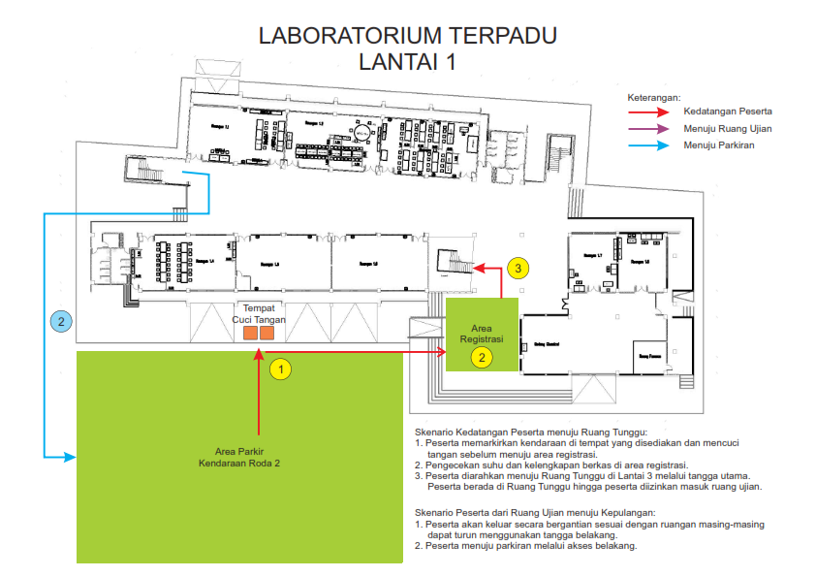
Gambar 6. Laboratorium Terpadu Lantai 1 sebagai area parkir dan area registrasi peserta UTBK
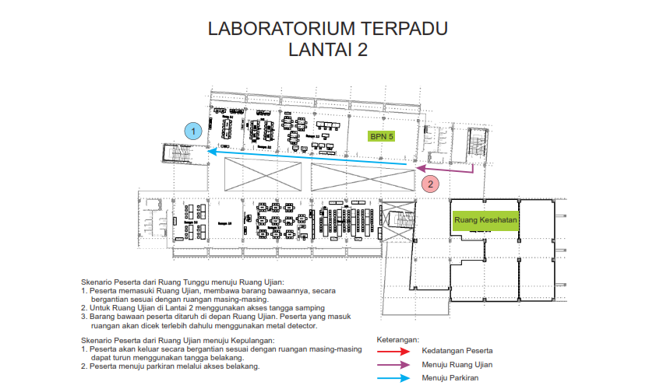
Gambar 7. Laboratorium Terpadu Lantai 2 sebagai ruang ujian, ruang kesehatan, dan kesekretariatan UTBK

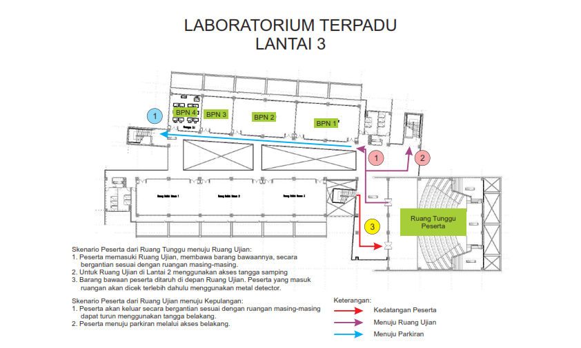
Gambar 8. Laboratorium Terpadu Lantai 3 sebagai ruang ujian dan ruang tunggu peserta UTBK

